Рекомендации для родителей по теме недели
«Неделя сказок».
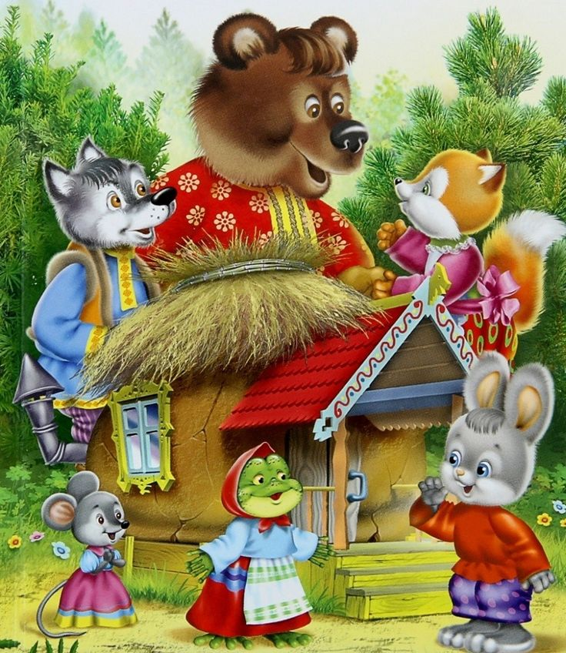
Мир сказок очень интересен для детей, все дети с удовольствием слушают сказки. Сказки учат детей добру, имеют интересный сюжет. Маленького ребенка можно познакомить со сказками: обр. Ушинского «Теремок», обр. М. Булатова «Маша и медведь», «Козлята и волк» и другие.
Прочитайте ребенку сказку «Теремок», рассмотрите с ним иллюстрации к сказке. Назовите героев сказки, рассмотрите каждого героя, обратите на его характерные черты: лиса хитрая, медведь сильный… Рассмотрите с ребенком зайчика, попросите показать где у него носик, глазки, ушки; спросите у ребенка, а знает ли он как прыгает заяц, попросите показать. Рассмотрите лягушку, покажите как она квакает, а ты сможешь повторить, спросите у ребенка, а ты знаешь какого она цвета?
Предложите ребенку нарисовать теремок. Нарисуйте вместе с ребенком, покажите, как нарисовать квадратик, как дорисовать крышу… Можно предложить ребенку разукрасить теремок.
